2013年全國第八屆工業機器人創意設計競賽
指導單位：教育部 競賽隊伍：陽明工商資訊、電子科二年級
主辨單位：屏東科技大學 榮獲獎項：最佳技術獎、堆高機擬真獎
競賽日期：2013/1/6 指導老師：資訊科 楊俊英主任
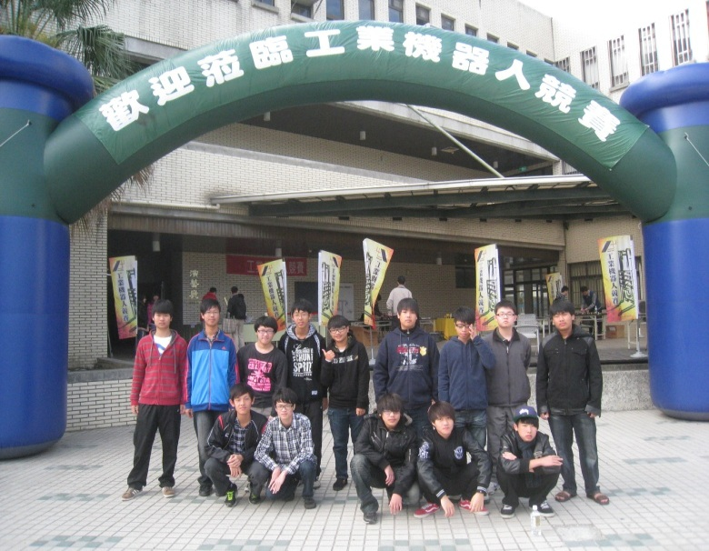 | 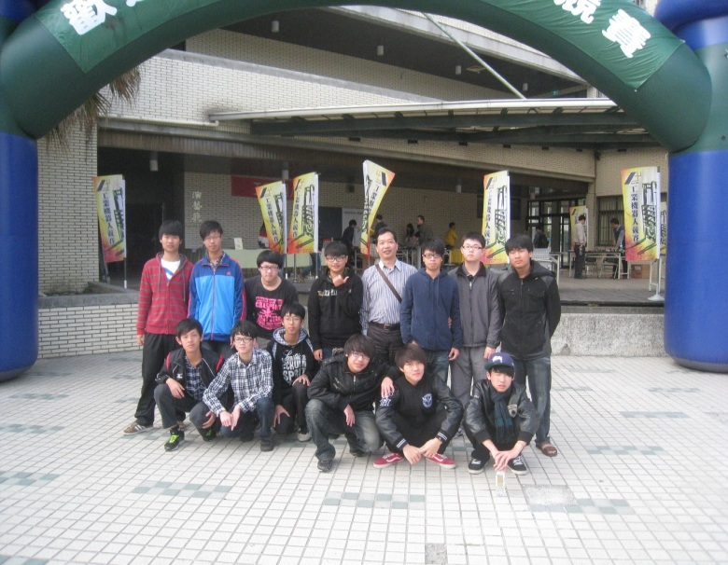
2013第八屆全國工業機器人競賽會場合影 | 2013第八屆全國工業機器人競賽會場合影
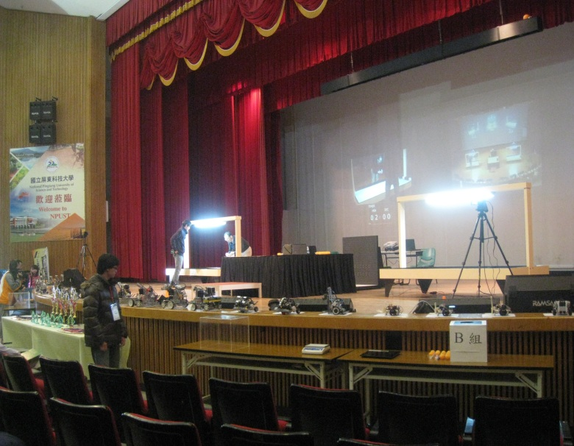 | 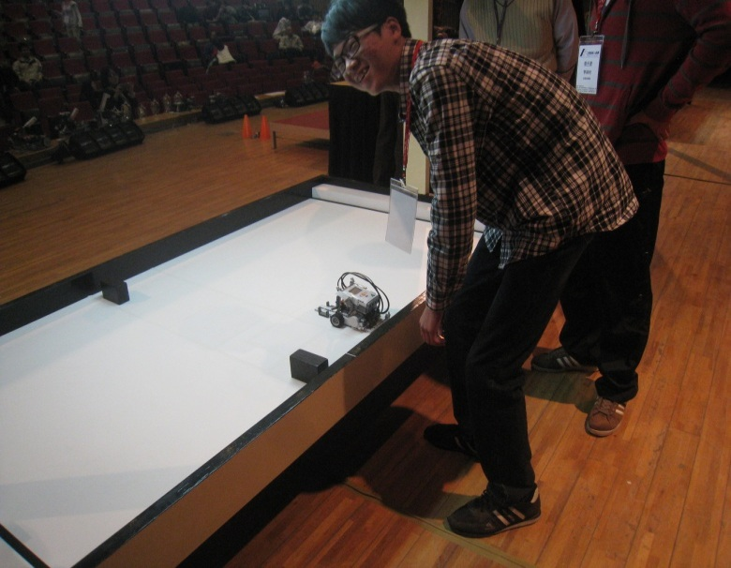
競賽會場檢錄 | 競賽進行
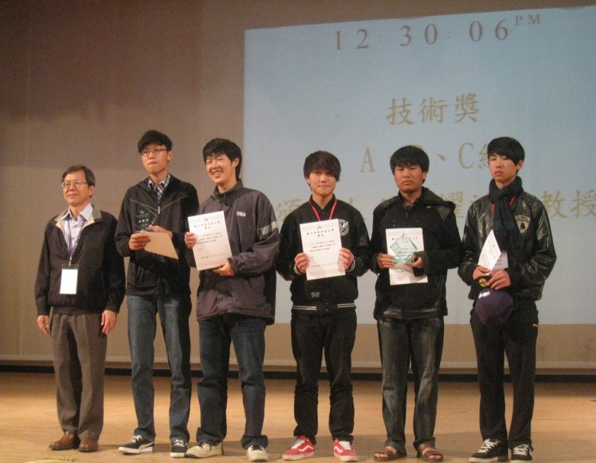 | 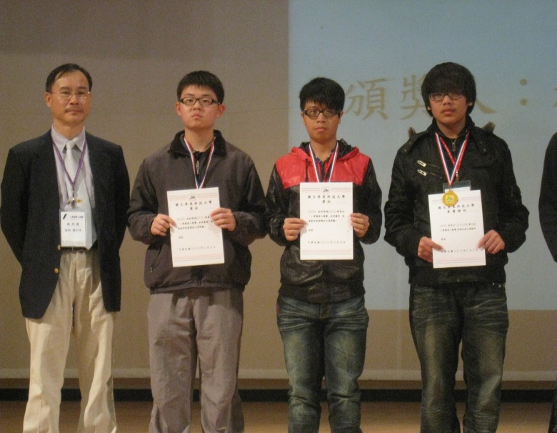
開心！得獎了。 | 頒獎合影
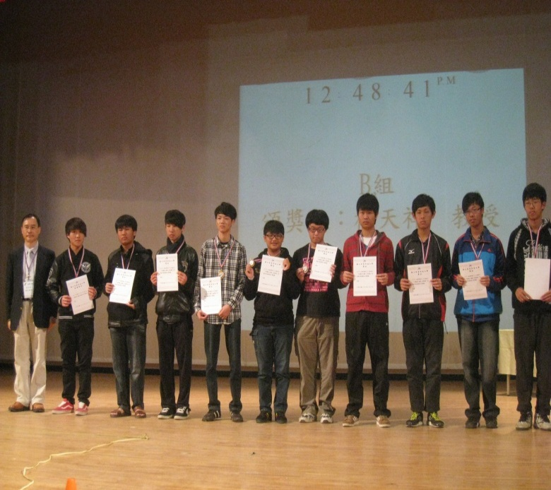 | 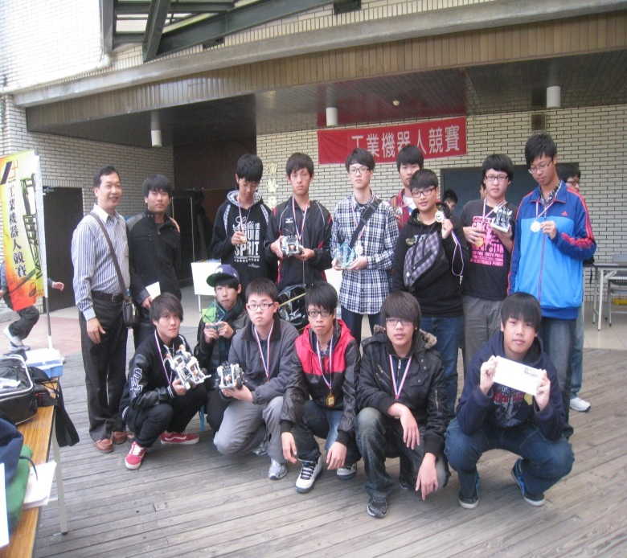
記得！2013年資訊二忠及電子二忠有共隊獲獎。 | 開心得獎合影
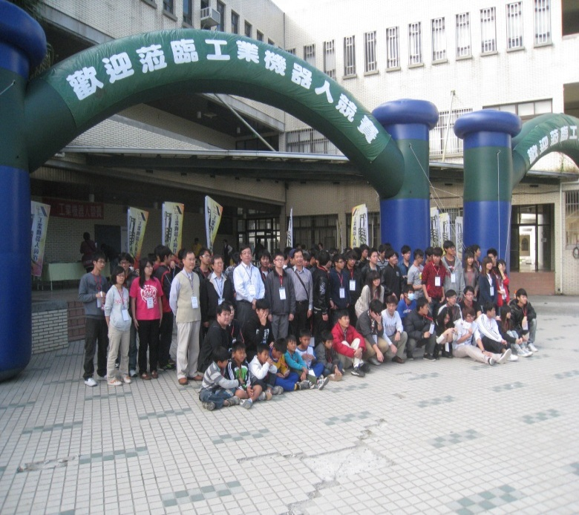 | 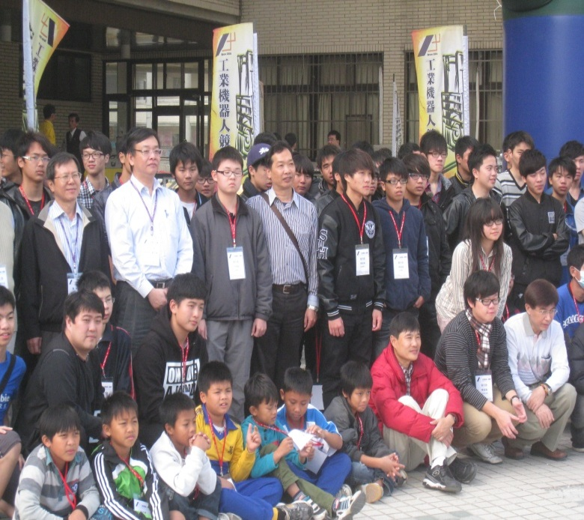
2013年第八屆全國工業機器人競賽全體選手合影 | 2013年第八屆全國工業機器人競賽全體選手合影
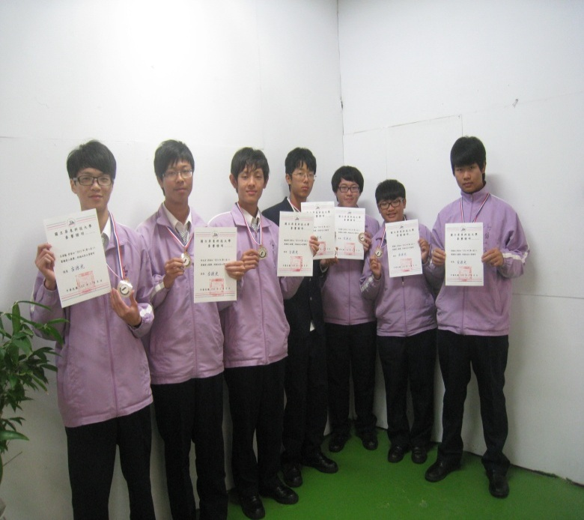 | 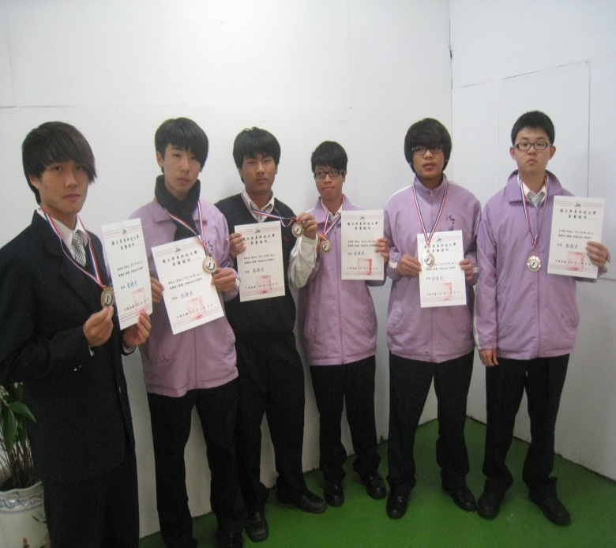
光榮返校頒獎合影(電子科) | 光榮返校頒獎合影(資訊科)

